Etoile de Noël
Le Père Noël met son manteau rouge et ses grosses bottes. Les lutins rangent les derniers cadeaux dans la hotte et préparent le traîneau. Les rennes sont impatients de voler dans le ciel.
C’est la nuit de Noël. Les enfants dorment profondément et rêvent de leurs beaux cadeaux. Le Père Noël se faufile de toit en toit et déposent les paquets aux pieds des sapins. Il en profite pour manger les cookies laisser pour lui sur les tables des maisons, il y a même des carottes pour ses rennes.
Le Père Noël est très occupé. Il faut faire vite car le soleil se lèvera bientôt. Il ne voit pas les petits yeux qui l’observent dans la nuit.

Dans l’ombre d’une cheminée, une petite forme regarde le Père Noël manger un gâteau. C’est un petit chat noir abandonné et affamé. Il avance à pas de velours vers les rennes. Il grimpe sur le traîneau et déguste quelques miettes tomber par là. Le petit chat ne voit pas le Père Noël revenir.

Soudain, le traîneau décolle en faisant rouler le chaton au milieu des cadeaux. Il a peur et reste caché pendant la livraison des derniers paquets.

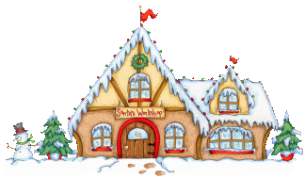
Le traîneau est vide. Les rennes sont fatigués. Il est temps de rentrer. Le Père Noël guide son attelage pour rentrer au pôle Nord. Mère Noël les attend déjà avec un bon chocolat chaud.

De retour chez lui, le Père Noël caresse ses rennes et aide les lutins à s’en occuper. Ils vont les ramener à l’étable, les brosser, les câliner et leurs donner des carottes et du foin.
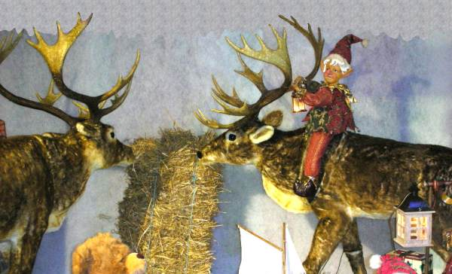
Le petit chat regarde au dehors du traîneau. Il est étonné de voir tous ces lutins. Il fait bien froid dehors. Il sort discrètement de sa cachette et se glisse par une porte ouverte dans la maison du Père Noël. Il fait bien chaud à l’intérieur. Il regarde un peu partout et découvre le sapin. C’est si beau. Il voit les boules de Noël et ne peut s’empêcher de jouer avec. Il attrape un beau ruban et tire dessus. C’est amusant. Sans s’en rendre compte, il a ouvert un cadeau laissé là par la Mère Noël pour le Père Noël.
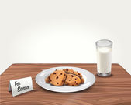
Le chaton a le ventre qui se met à gargouiller. Il a faim. Il cherche dans la maison et aperçoit un verre de lait. Vite, il monte sur la table et le boit tout entier. Il avait si soif. Ensuite, il grignote quelques miettes de gâteaux.

Maintenant qu’il a bien mangé et bien joué, il grimpe sur un gros fauteuil devant la cheminée. Il se couche sur le coussin et s’endort.

Pendant ce temps, le Père Noël et ses lutins ont fini de s’occuper des rennes. Ils rentrent se réchauffer dans la maison. Les lutins sont joyeux. Ils savent que c’est enfin leur tour d’ouvrir leurs cadeaux. Le Père Noël a hâte de passer à table. Il est affamé.
Les lutins chantent en riant :
« L’as-tu vu, l’as-tu vu
Ce gros bonhomme, ce gros bonhomme,
L’as-tu vu, l’as-tu vu,
Ce gros bonhomme au bidon tendu ?
Il s’appelle Père Noël,
Dans la cheminée, dans la cheminée,
Il s’appelle Père Noël,
Dans la cheminée il restera coincé.
Il mange tous les gâteaux
Avec gourmandise, avec gourmandise,
Il mange tous les gâteaux,
Avec gourmandise dans la cuisine. »

Le Père Noël fait semblant de gronder les lutins farceurs. Soudain, il s’écrie de « Mais qui a bu tout mon verre de lait et mangé mes gâteaux ? ». Le petit chat se réveille en sursautant. Il a eu peur de cette grosse voix et court se cacher sous le sapin. Les lutins se regardent et se demandent qui a vidé le verre de lait. Le Père Noël va s’assoir dans son fauteuil un peu triste et dit « Il est l’heure d’ouvrir vos cadeaux mes chers lutins. Cette année encore, vous avez merveilleusement bien travaillé. Je suis tellement fier de vous. »
Les lutins se pressent autour du sapin. Il y a des boules éparpillées partout par terre. « Qui a mis tout ce désordre ? » demande la Mère Noël. Les lutins se regardent encore et cherchent le coupable. La Mère Noël distribue quand même tous les cadeaux et donne le plus gros au Père Noël. Il ne le sait pas encore, elle lui a tricoté un coussin en forme d’étoile. Le Père Noël adore les étoiles.
Le paquet est tout chiffonné et déjà un peu ouvert. Le Père Noël et la Mère Noël ne comprennent pas et regardent ensemble dans le paquet. Une petite forme noire et apeurée se trouve sur le coussin étoile. Le Père Noël saisit le chaton en riant. « C’est donc toi le gourmand qui a bu mon verre de lait » s’exclame-t-il en voyant les gouttes de lait sur les petites moustaches du félin.

Les lutins ont toujours voulu un petit chat et espèrent le garder. Le Père Noël va s’assoir sur son fauteuil. Il caresse le chaton qui se sent rassurer et se met à ronronner. « Nous allons t’appeler Etoile de Noël. » chuchote le Père Noël. Les lutins comprennent que le petit chat reste avec eux au Pôle Nord. Ils crient de joie.
Etoile de Noël a son plus beau cadeau : une famille aimante.

Histoire écrite et inventée par Mary et ses Princes

